 J E L O V N I K 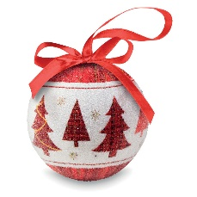
- PONEDJELJAK 29.12.
Doručak: čokolino s toplim mlijekom
Međuobrok: voće
Ručak: miješano varivo s puretinom i prosom, polubijeli kruh
Užina: sendvič od šunke u ovitku
- UTORAK 30.12.
Doručak: pašteta njupalica, kukuruzni kruh, voćni čaj
Međuobrok: voće
Ručak: mljeveno meso u umaku od rajčice, špagete, zelena salata
Užina: puding
- SRIJEDA 31.12.
Doručak: puter štangica, kakao
Međuobrok: voće
Ručak: pileća juha, pohana piletina, rizi bizi, cikla
Užina: pekmez od šljiva, polubijeli kruh
- ČETVRTAK 1.1.
Doručak:
Međuobrok: NOVA GODINA
Ručak:
Užina:
- PETAK 2.1.
Doručak: krem sir ABC, polubijeli kruh, čaj od šipka
Međuobrok: voće
Ručak: tunjevina sa salsom, tijesto, kiseli krastavci
Užina: kompot s manjim udjelom šečera
*Prema potrebi, vrtić zadržava pravo promjene jelovnika.

